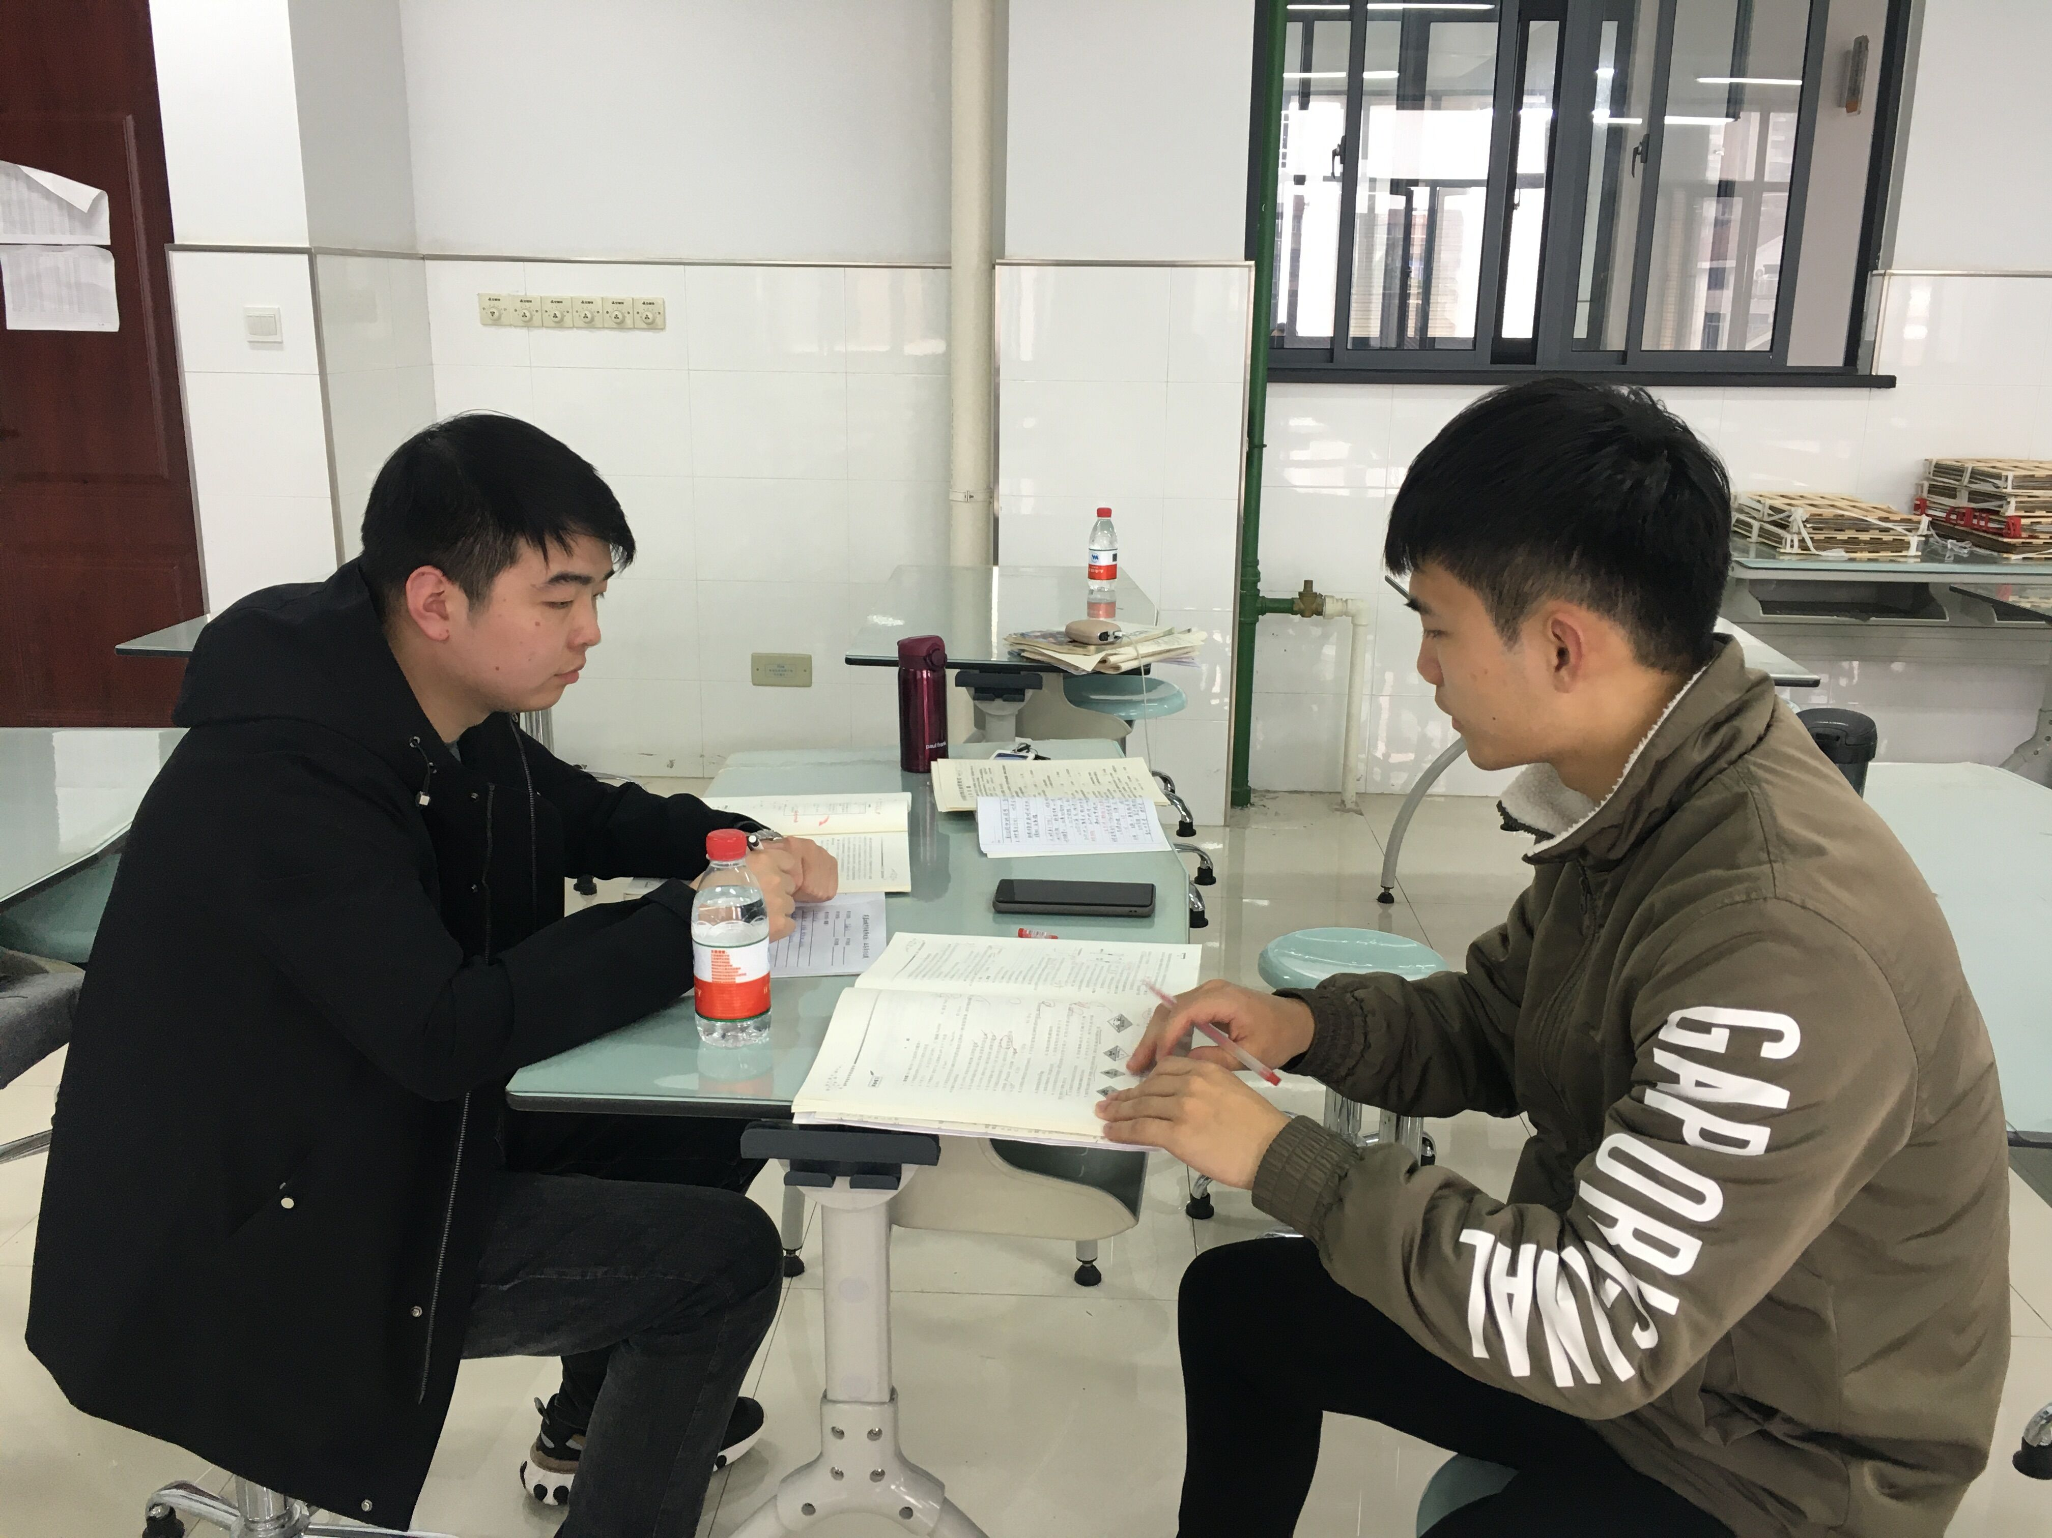

第43期
2021年4月
校际联合教研
新课结束考后，各班级或多或少都呈现出一些情况。为使复习工作扎实有效，为我校化学中考取得优异成绩，由学校牵头，花园中学和芙蓉中学于4月27号进行了联合教研，交流了复习资料的选择、复习课形式、学生的状态及老师如何调整他们的状态、提优的方式及个辅的细节。
两校老师都认为：没有绝对的方法，更没有捷径，唯有脚踏实地上课、做题、弄懂每一个问题，才能取得中考的胜利。

新课结束考试
九年级的下半学期是短暂的、忙碌的，开学才一个多月，就迎来了九年级的第一次重要考试——新课结束考试。对于化学这门学科来说，每次都只能匆忙结束新课，迎接考试。但老师们都已是久经沙场，经验丰富，忙而不乱，带领学生在教授新课的同时就穿插进行针对考试的专题复习。化学组在4月初新课结束考试中取得了优异的成绩。
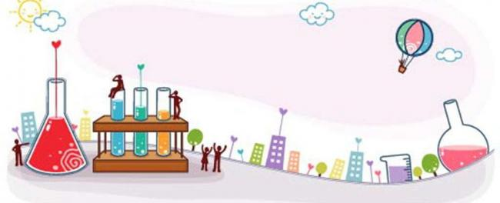
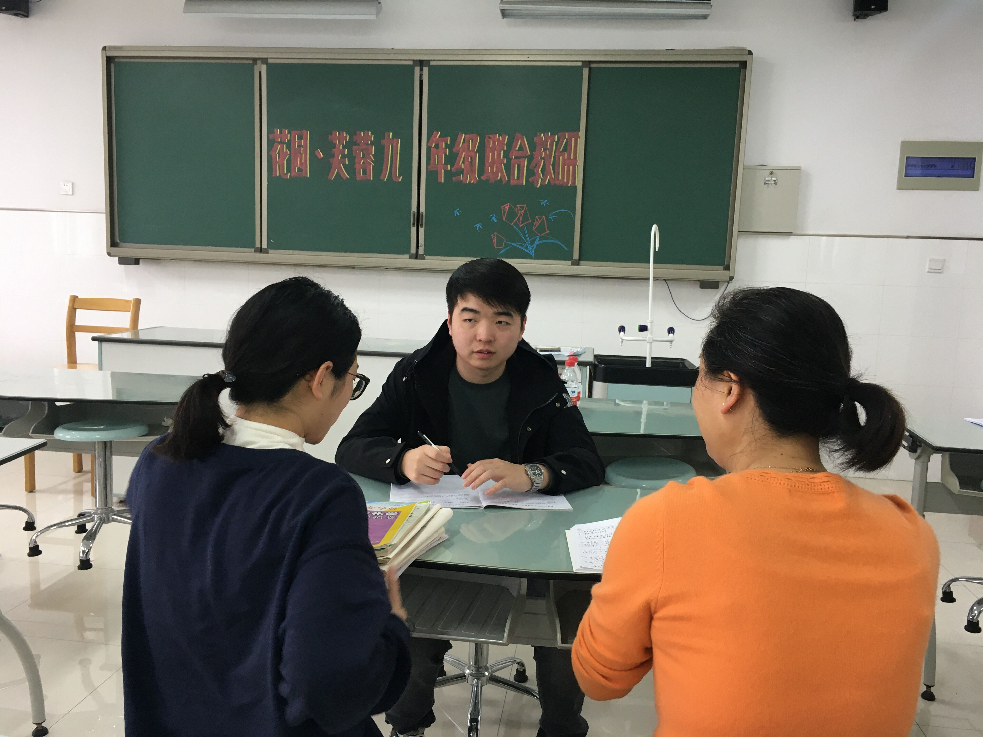
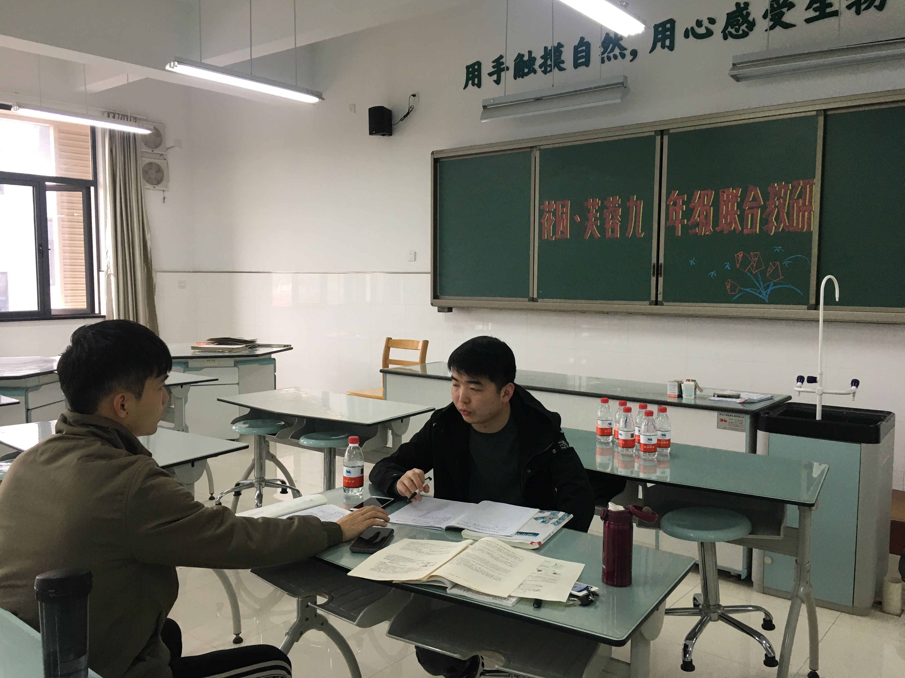
化学教研组小报
世间最大的快乐，莫过于发现世人从未见过的新物质。
——舍勒

